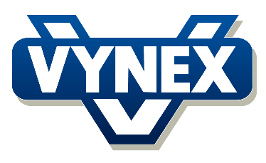

# PROCES VERBAL DE L’ACCORD ANNUEL D’ENTREPRISE

A l’issue de la réunion en date du 10 janvier 2022 de la négociation annuelle obligatoire prévue aux articles L 2242 et suivants du code du travail, il est établi le présent procès-verbal d’accord (qui fera l’objet d’un dépôt dans les conditions prévues par le même article du Code et qui donnera lieu à un affichage sur tous les sites de la société) entre les organisations syndicales présentes et la direction de l’entreprise.

***ARTICLE 1 – Etat des propositions respectives des parties.***

**1.1 – Les Organisations Syndicales :**

* Délégation Syndicale CFDT.
* Délégation Syndicale CSN / CFE-CGC.

Les propositions communes des Délégations Syndicales ont été les suivantes :

* Augmentation collective de 3,5 % avec effet rétroactif au 1er janvier 2022 + 0,5 % pour les coefficients compris entre 710 et 750 de la convention collective de la Plasturgie.
* Revalorisation du forfait soirée étape des V.R.P de 6 € (de 87 € à 93 € la soirée étape) - hors frais taxe de séjour et frais sanitaires liés à la COVID 19.
* Revalorisation de la prime de froid sur le site de Blagny.

**1.2 – La Direction :**

La proposition de la Direction a été la suivante :

* Augmentation collective de 2,8 % avec effet rétroactif au 1er janvier 2022.

***ARTICLE 2 – Mesures conclues d’un commun accord.***

* Augmentation collective de 2,8 % avec effet rétroactif au 1er janvier 2022.
* Revalorisation du forfait soirée étape des V.R.P de 6 € (de 87 € à 93 € la soirée étape) à compter du 1er janvier 2022 - hors frais taxe de séjour et frais sanitaires liés à la COVID 19.
* Augmentation de la prime de froid annuelle d’un montant forfaitaire de 50 € brut à compter de 2022 (année de versement).

Fait à Thelonne, le 10 janvier 2022.

xxxxxxxxxxxxxxxxxx Pour La Direction

Déléguée Syndicale CFDT xxxxxxxxxxxxxxxxxxxx

Directeur Administratif et Financier Groupe

xxxxxxxxxxxxxxxxxxxxxxxxxxxx

Délégué Syndical CSN / CFE – CGC.